HX5180 Scheda creata il 23 gennaio 2025
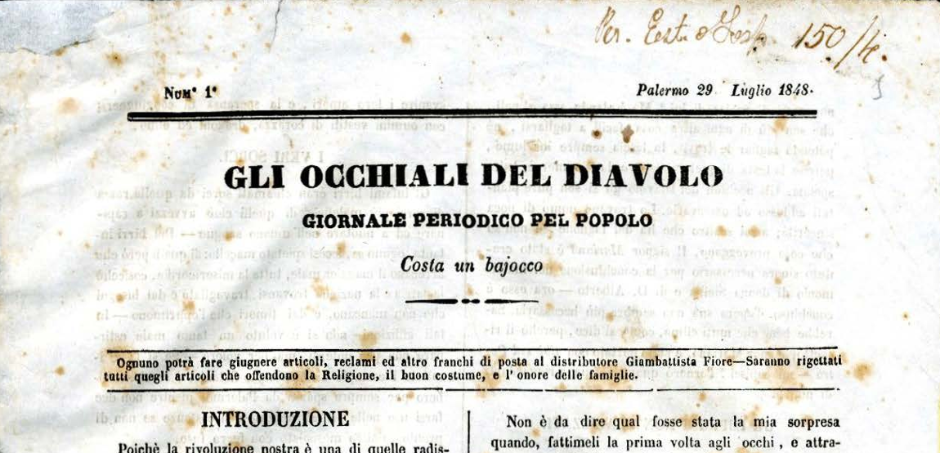Descrizione bibliografica
Gli *occhiali del diavolo : giornale periodico del popolo : costa un bajocco. - N. 1 (29 luglio 1848). - Palermo : [s.n.], 1848. - 1 fascicolo ; 29 x 21cm. - PAL0079983
Soggetto: Sicilia - 1848
Copia digitale a: http://docbcrs.bibliotecaregionalepalermo.it/occhiali_del_diavolo.pdf

